Actividad final Módulo Sistemas Informáticos
Curso 2021/2022

INTRODUCCIÓN

Una de las formas más sencillas de realizar copias de seguridad consiste en comprimir los directorios que se quieran respaldar y enviar el fichero comprimido resultante a otra máquina. Incluso a varias máquinas ubicadas en lugares distintos, con el objeto de que un evento fatal no nos haga perder todas las copias de seguridad.
Lo ideal es que este proceso se lleve a cabo de forma automática, para lo cual usaremos cron, que es el demonio/servicio por excelencia para llevar a cabo tareas periódicas en sistemas GNU/Linux.
Para el envío de información usaremos scp, que nos permite copiar ficheros entre ordenadores. Con la importantísima característica de que esta información va cifrada. En la implantación de cualquier solución IT debemos tener siempre en cuenta los requisitos no funcionales en general, y la seguridad en particular.
Además nos tenderemos que apoyar en un script que nos permita encapsular la doble funcionalidad “empaquetado” y “envío” en un sólo programa. Así, podremos hacer ejecutar estas dos tareas bajo el nombre de una sóla con cron.
Por último, este proceso tiene que ser desatendido, o sea, debe llevarse a cabo sin interaccionar con el usuario. Esto significa que debemos prever que el programa puede pedir confirmaciones o puede pedir claves de usuario y tenemos que darle solución a dichas cuestiones.

EJERCICIO ÚNICO:

Abre un documento de texto y ve pegando los pantallazos que muestren las evidencias de la realización de cada ejercicio.

Habremos de usar dos máquinas virtuales, configurarlas en VirtualBox como Red NAT. Se denominarán “maq-A-act-final-tu-nombre” y “maq-B-act-final-tu-nombre”. Ambas máquinas contendrán una instalación Ubuntu 20.04 recién terminada y con las actualizaciones de software correspondientes llevadas a cabo.

- Para cambiar el nombre de la máquina, tenemos que modificar el fichero ‘hostname’ que se encuentra en la carpeta /etc de nuestro sistema Ubuntu:
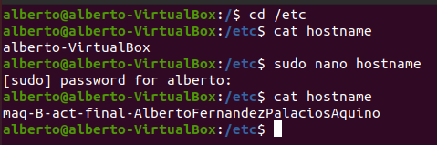
(Después, tenemos que reiniciar la máquina virtual para que se apliquen los cambios).

- Para añadir las máquinas a la red, primero tenemos que crear una red mediante la interfaz gráfica de VirtualBox, en archivos>preferencias>red

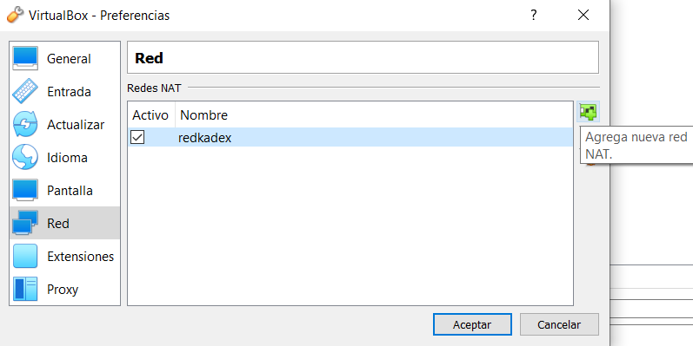
Ajustamos también las preferencias de nuestra red (yo he puesto la IP de red que se pide para la actividad):
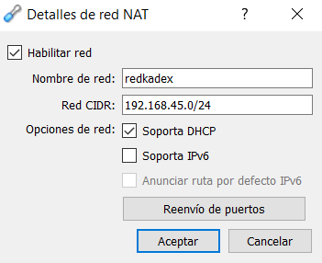

(Esta captura no es evaluable, así que me permito ponerla sin ocupar todo el ancho).

- A continuación, añadimos las dos máquinas virtuales a esta red NAT:
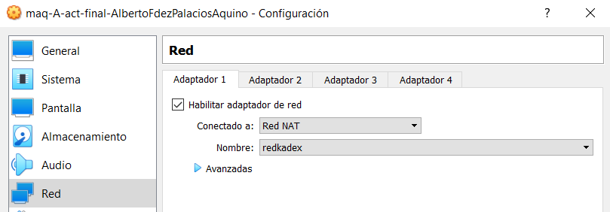
Ambas máquinas se configurarán con las direcciones IP 192.168.45.1 y 192.168.45.2. Deberán tener visibilidad entre ellas. Adjunta captura de pantalla de un ping de una máquina a la otra para evidenciar que tienen visibilidad.

NOTA ACLARATORIA: He configurado la máquina A en la IP 192.168.45.2, y la máquina B en la dirección 192.168.45.3 → Pese a que en el enunciado se especifican otras direcciones para ambas máquinas, lo he hecho así ante la necesidad de configurar un Gateway para tener conexión a Internet, en la dirección IP 192.168.45.1 (considerado una buena práctica). Lo he hablado con mi profesor; Fernando Usero, quien en pleno uso de sus facultades mentales me ha confirmado que le parece bien esta forma de proceder.

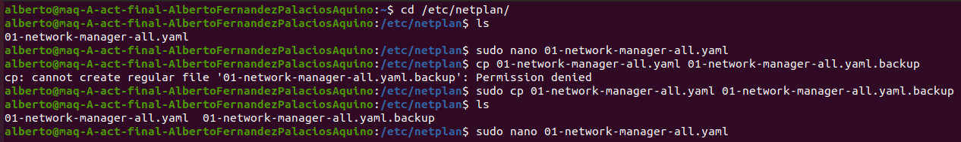
(Utilizamos netplan para la configuración de la red de nuestras máquinas virtuales Ubuntu) (He creado una copia de seguridad, por si acaso).

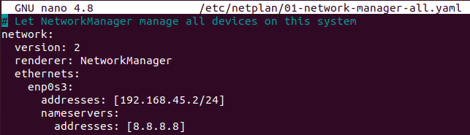
(Hacemos lo mismo para ambas máquinas, pero cambiando la dirección IP. Luego se verá cuando apliquemos el comando ifconfig).

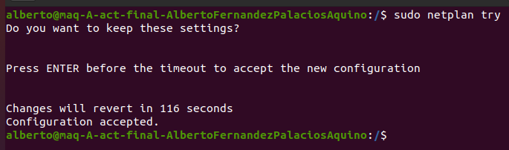
(Utilizamos este comando para aplicar los cambios al .yaml // también podemos usar directamente ‘sudo netplan apply’, pero entonces no nos verificará que todo está bien escrito).
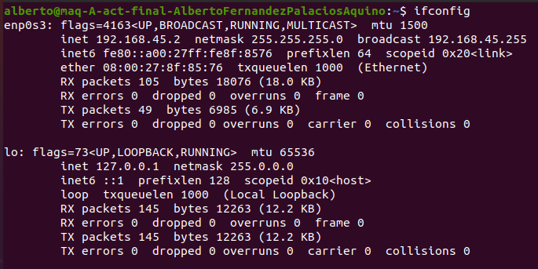
(Máquina A)

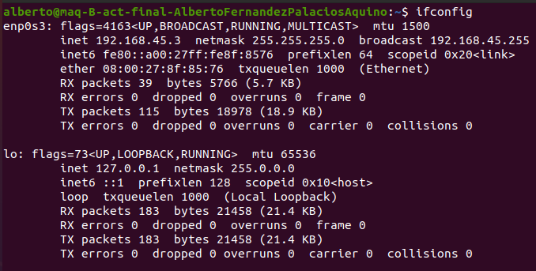
(Máquina B)

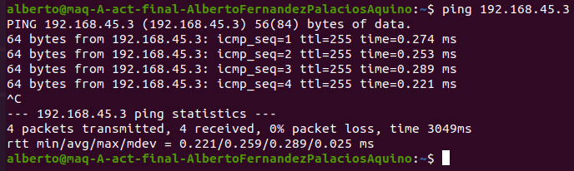
(Ping entre ambas máquinas, evidenciando su visibilidad).

En la máquina virtual denominada “maq-A-act-final-tu-nombre”:

1. Configurar un servidor de SSH para poder acceder como usuario que no sea root y que el acceso sea por el puerto 21. Adjuntar en este apartado la captura de pantalla relativa a la configuración del
demonio SSH.

Primero, tenemos que instalar el servidor SSH, para ello, ejecutamos el comando ‘sudo apt install openssh-server’. Es posible que nos de un pequeño error, y esto puede deberse a que, al estar en una RED NAT, no tenemos configurada por defecto una puerta de enlace que nos permita acceder a Internet y, por ende, descargarnos el paquete para instalar SSH en nuestra máquina virtual. Esto lo solventamos de la siguiente manera:

(Uno de los errores que nos podría aparecer).

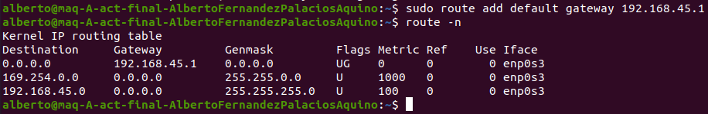
(con el comando ‘route’ podemos configurar un Gateway (puerta de enlace) que nos conecte a Internet. Generalmente, es una buena práctica que esté configurada en la primera dirección IP de nuestra red, como viene especificado en el comando). Después de esto, deberíamos tener acceso a Internet.

IMPORTANTE: si después de usar este comando, utilizamos por alguna razón el comando ‘sudo netplan apply/try’ → La configuración que acabamos de aplicar al gateway desaparecerá, al no estar escrito en el fichero .yaml , y tendríamos que volver a aplicar el comando para añadir la puerta de enlace por defecto. Una forma de solventar esto sería escribir la IP del Gateway directamente en el fichero .yaml, de la siguiente manera:

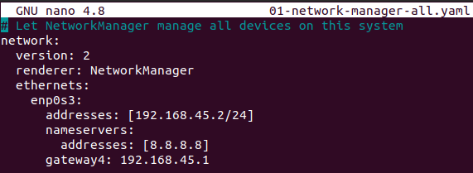
(Una vez hemos hecho esto, solo queda hacer ‘sudo netplan apply/try’ y ya tendríamos guardada la configuración, y acceso a Internet).

Ahora ya podemos instalar el servicio SSH en nuestra máquina virtual:
Voy a comprobar por qué puerto está escuchando el servicio ssh:
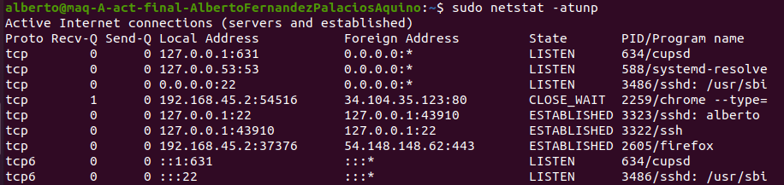
(en la última línea de esta captura, se puede ver que está escuchando por el puerto 22, que es su puerto predeterminado. Pero para esta actividad, se nos ha especificado que lo configuremos en el puerto 21. Vamos allá):

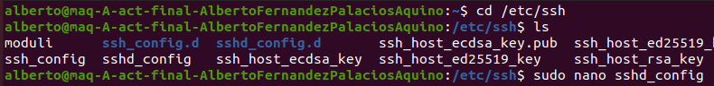
(Tenemos que modificar el fichero ‘sshd_config’, que es donde se especifica la configuración del DEMONIO SSH (el otro fichero, ‘ssh_config’ es para la configuración del CLIENTE, no es el que queremos tocar).

Una vez dentro, ‘descomentamos’ la línea que indica el numero de puerto y cambiamos el 22 por el 21, tiene que quedar así:
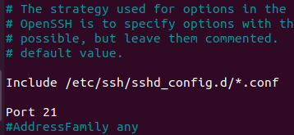
En la siguiente captura podemos comprobar que se ha cambiado con éxito el puerto por el que escucha el servicio SSH:
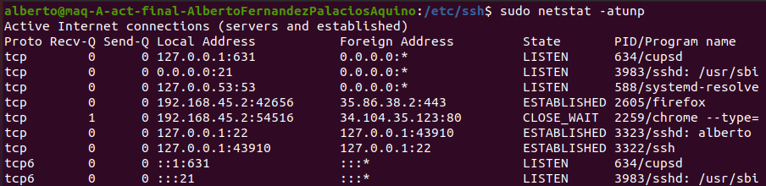

Ahora compruebo que el servicio está activo:
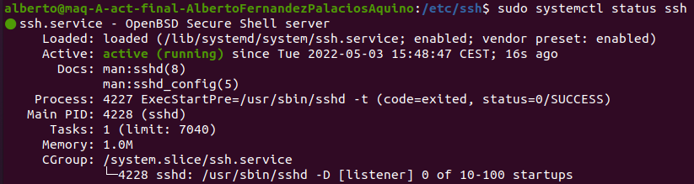
Ahora compruebo, haciéndome ssh a mí mismo, que funciona el servidor:
(IMPORTANTE: Este error SOLO APARECERÁ si hemos cambiado el puerto por defecto del servidor ssh). Para que funcione correctamente, tenemos que establecer también el puerto 21 en el fichero ‘ssh_config’. Lo hago a continuación para que se pueda ver con claridad:

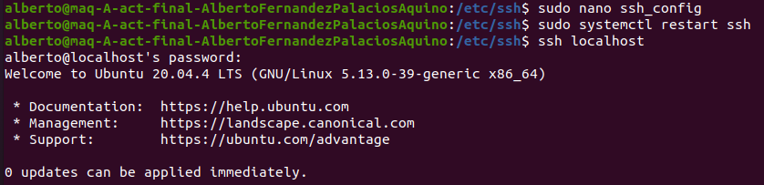
(Nótese que he reiniciado el demonio ssh tras modificar el archivo de configuración).

La modificación ha sido la misma que hicimos previamente para el fichero ‘sshd_config’:
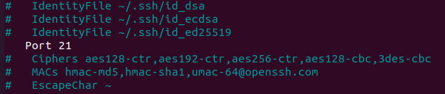
(Previamente ponía ‘#port 22’, y estaba comentado, porque es el puerto por defecto para este servicio en Ubuntu).

Y compruebo de nuevo que funciona correctamente el servidor, haciéndome ssh a mí mismo (me va a pedir la contraseña de mi usuario de Ubuntu):

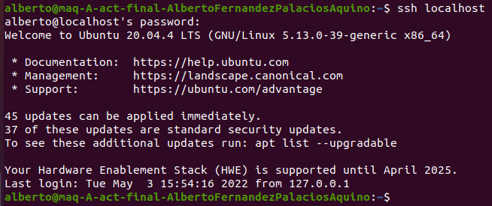
Pero de momento sólo nos interesa modificar el puerto 21 para el demonio ssh (es decir, el archivo sshd_config), así que voy a dejar el fichero ‘ssh_config’ como estaba. Si hace falta cambiarlo o no, se hará más adelante.

Nota extra: recordemos que para salir del ssh, basta con escribir ‘exit’ en la terminal:
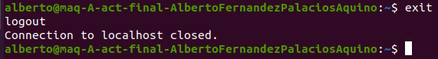

2. Levantar el servicio
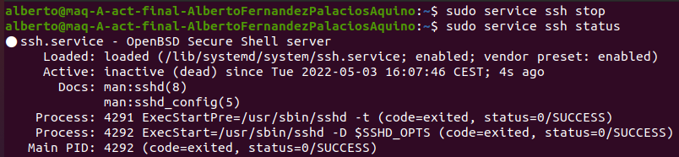
(Primero, lo he parado, para poder ‘levantarlo’, tal y como me pide este apartado. Lo estoy haciendo ahora con el comando ‘service’ por utilizar diferentes opciones).

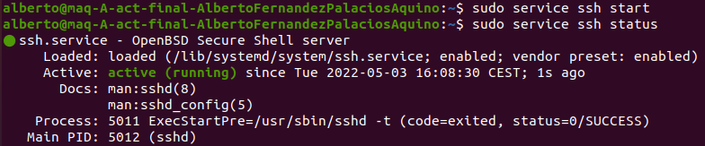
(Servicio iniciado).
3. Configurar el servicio para que arranque de forma predeterminada en cualquier arranque del sistema.

(A veces, con la instalación de ssh ya está configurado para que se inicie por defecto el servicio en cada arranque, pero ejecutando el comando de la captura que acabo de añadir nos aseguramos de que así sea).

4. Crear un directorio en el home del usuario que se llame “backups”.

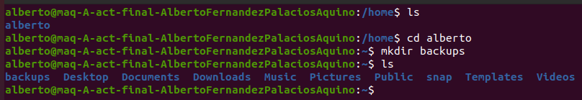
En la máquina virtual denominada “maq-B-act-final-tu-nombre”

5. Comprimir con un sólo comando la carpeta Descargas de tu home en un tar.bz2, que se llame “backup.tar.bz2”. Se deja a criterio del estudiante el tamaño de la carpeta Descargas. Adjuntar captura de pantalla que evidencia la creación del fichero tar.bz2.

Primero me he descargado varias fotos de Internet, ya que la carpeta estaba vacía.
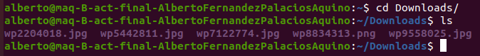
Utilizaré bzip2 para hacer esto, podemos obtener información con el siguiente comando:
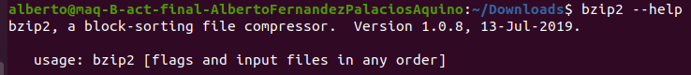
DATO: los archivos .bz2 proporcionan una mayor compresión que sus homólogos gzip. Cuando queremos empaquetar y comprimir, en un solo comando, con gzip, utilicamos el modificador -z en el comando tar. Por el contrario, cuando queremos usar bzip2 (como es el caso), utilizamos el modificador -j. (más info en https://www.hostinger.es/tutoriales/como-usar-comando-tar-linux ).

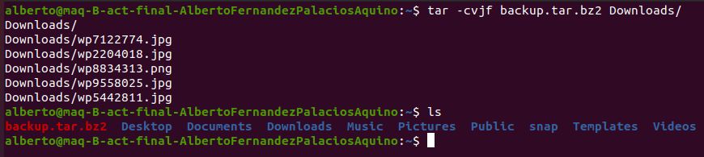
(No lo muestro en ninguna captura, pero como ta tengo el .tar.bz2, voy a borrar las fotos que hay en la carpeta Downloads).

6. Enviar el tarball del apartado anterior a la máquina virtual denominada “maq-A-act-final-tu- nombre”, concretamente al directorio backups que creamos anteriormente.

¡Llega el ansiado momento de utilizar SSH para acceder a la otra máquina virtual! Pero, si lo intentamos ahora, nos va a salir un error, mira:
(Esto se debe a que hemos configurado previamente SSH, cambiando el puerto al número 21. Pero ahora tenemos que hacer los cambios pertinentes en nuestra máquina B).

Yo he modificado tanto el fichero ssh_config como el sshd_config. Lo he hecho así porque estoy comprobando que funciona utilizando ssh localhost, y para que funcionen tienen que estar configurados tanto servidor como cliente en el mismo puerto. Con esto quiero decir que probablemente para conectar con la máquina A bastaría con configurar solo el cliente de ssh, y no el servidor. Pero no lo sé, no lo he comprobado.

Cuando ejecutemos el comando ssh, ponemos la dirección IP de la máquina A. Nos va a preguntar si estamos seguros, y le decimos que por supuesto:
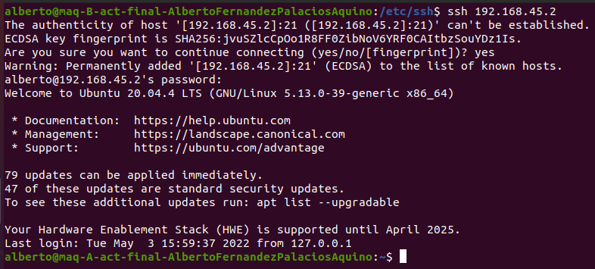
(Ya estamos conectados, es el momento de hacer algún comando de prueba. Por ejemplo, el del ejercicio de la actividad estaría bien…).

Pero antes, la comprobación más sencilla:

(Hecho en la máquina B, mediante SSH a la máquina A).

Si ahora me voy a la máquina A…

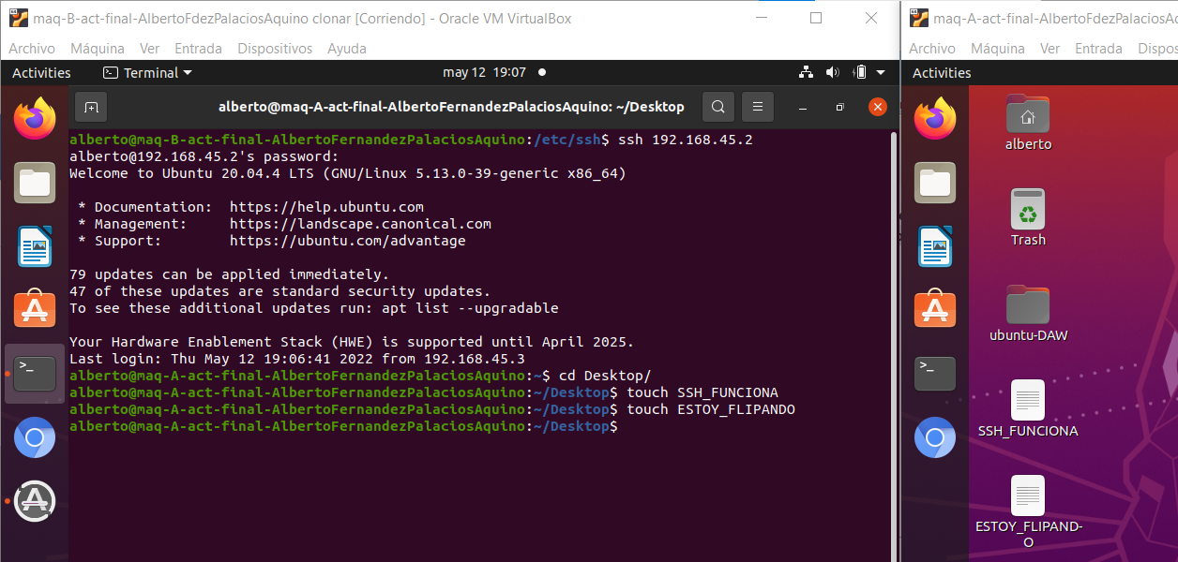
Ahora, lo que se nos pedía, copiar el tarball al directorio backups que habíamos creado en la máquina A:

Utilizaremos el comando SCP (Secure CoPy), que es una extensión del comando SSH y permite que podamos copiar archivos entre distintos servidores o máquinas de forma segura. También pide una autenticación previa:

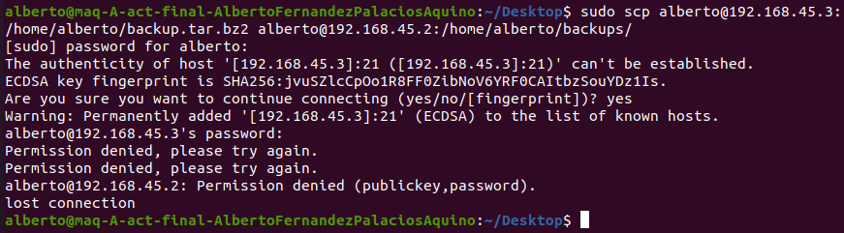
(He utilizado el comando con las rutas absolutas para que se vea la sintaxis que sigue). Podemos ver cómo utilizo el nombre_de_usuario@ip_de_maquina:ruta_absoluta_o_relativa. Tambien podría haber usado el nombre de la máquina virtual tras el @, en lugar de su IP.

Como vemos, se nos pide una autenticación y le damos a aceptar, y luego nos pedirá la contraseña de la máquina desde la que queremos enviar los ficheros. (También, arriba del todo, me ha pedido la contraseña de la máquina de destino, pero eso es porque he usado el comando sudo). Lo ponemos todo y… ¡Ha fallado! Vaya, ahora toca arreglarlo...

Mientras lo voy arreglando, puedes ir consultando este artículo para enterarte de todo lo relacionado con el comando SCP:
https://www.javierrguez.com/copiar-archivos-de-un-servidor-a-otro-en-linux-con-el-comando-scp/#:~:text=SCP%20con%20puerto-,Comando%20SCP%20para%20copiar%20ficheros%20entre%20servidores,forma%20segura%2C%20pidiendo%20autenticaci%C3%B3n%20previa.

¡Solucionado!

He tocado el fichero sshd_config, pero nada ha servido. No ha funcionado hasta que he usado una ruta relativa en lugar de absoluta para la máquina A (la de destino):

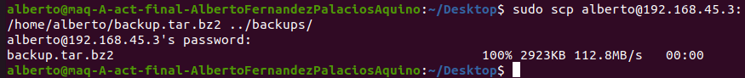
(Me salgo de la carpeta en la que estaba y pongo la ruta relativa al directorio backups). La demostración:

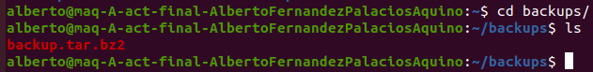
7. Repetir el paso anterior para que la copia se haga sin pedir la clave de usuario. Busca en Internet cómo se hace. Este paso puede requerir ejecutar acciones en la máquina “ maq-A-act-final-tu nombre”.
Adjunta las siguientes capturas de pantallas:
◦ Una que evidencian que la ejecución se lleva a cabo sin solicitar clave de usuario

(FALTA AÑADIR AQUIIIII!)

◦ Las que sean necesarias para mostrar los comandos necesarios para que no se solicite clave

Si no queremos iniciar sesión con contraseña, tendremos que autenticarnos de alguna manera. Esa manera son las claves SSH. Básicamente vamos a configurar un conjunto de claves que “van juntas”, de manera que una es pública y la otra privada, y se necesita configurar ambas para poder acceder a la máquina mediante SSH sin que nos pidan contraseña.

Esta analogía se entiende mejor. Funcionan, más que como dos llaves (keys), como una puerta (public key) y una llave que abre esa puerta (private key). ¡Vamos a configurarlo!

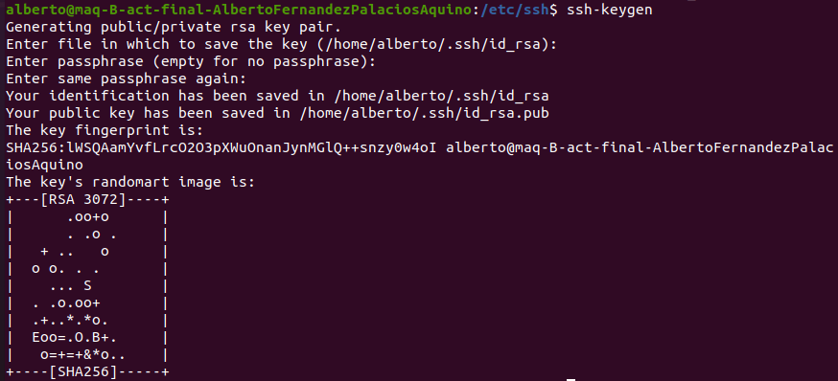
Usamos el comando ssh-keygen. Lo hemos utilizado en la máquina B, es decir, la máquina desde la que quiero acceder al host.

Me va a pedir que inserte una ruta donde almacenar la clave, le dejo la predeterminada. También un passphrase, que por motivos didácticos voy a dejar empty (aunque no es lo más recomendable) y por último me pide que añada de nuevo la passphrase (y así lo hago). Ahora me genera la public/private key pair.

Lo que tengo que hacer es copiar el código que me aparece debajo de “The key fingerprint is:”. Nótese que también aparece el nombre de mi máquina B, pero esto no será necesario copiarlo.

Esta clave tienes que mandarla a la máquina A, y guardarla en un fichero que se llama authorized_keys. (Véase el siguiente enlace: https://docs.oracle.com/cd/E19683-01/806-4078/6jd6cjru7/index.html ).

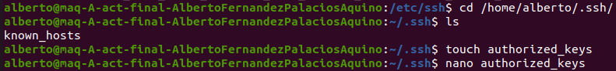
(El fichero no está a priori, así que lo creo yo).

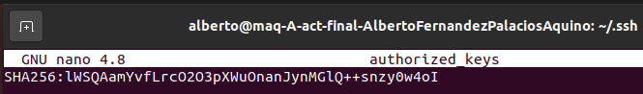
(La clave que se me había creado en la otra máquina).

Dato curioso: Yo la he mandado a la otra máquina virtual mediante una carpeta compartida entre la máquina virtual B y mi anfitrión Windows10, que casualmente también existe en la máquina A con el mismo nombre. Por lo que ha sido muy fácil.

Ahora voy a reiniciar el servicio SSH en ambas máquinas:

(Máquina B).

(Máquina A).

◦ Las que sean necesarias para mostrar el contenido de los ficheros de configuración y de datos creados
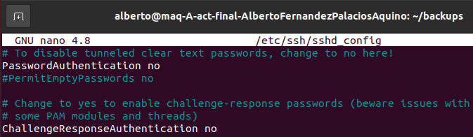
(He dejado el espacio de arriba deliberadamente para evidenciar que se trata del fichero sshd_config de la máquina A, en el que estoy desactivando la autenticación por contraseña).

Ahora hago lo mismo, pero en la máquina B y para el CLIENTE de ssh:

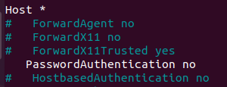
(En esta vais a tener que confiar en mi palabra de que es el fichero ssh_config de la máquina B).

Me sigue sin funcionar con solo esto, así que voy a volver a activar la autenticación con public key, que por defecto viene activada, pero ya la había desactivado antes mientras probaba cosas.

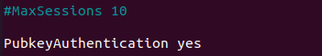
(PubkeyAuthentication, de la máquina A en el fichero sshd_config, activado).

8. Crea un script que lleve a cabo la creación del tarball y el envío del fichero. El tarball ha de incluir la fecha y hora de creación del mismo en el nombre del archivo. Adjunta captura de pantalla que contenga el contenido del script.
9. Configura cron para que ejecute el script cada hora. Adjunta captura de pantalla que evidencie la correcta configuración del cron. Adjunta captura de los logs, filtrando la parte correspondiente a la ejecución del script, con al menos dos ejecuciones del mismo. Asimismo, es necesaria una segunda captura de pantalla de un ls (con detalles) que muestre que los ficheros se están volcando al directorio de backups. Deben aparecer tantos ficheros como ejecuciones del script se hayan realizado.

